Promocje na mikser planetarny - okazje dla biznesu
Chociaż są artykułami gospodarstwa domowego, to mieć coś takiego w domu, to czasami aż nadto. Dlaczego promocje na miksery planetarne mogą być okazjami dla biznesu?

Promocje mikser planetarny - sprzęt dla profesjonalisty
Może to być okazja i dla biznesu i na biznes. Po prostu - mikser planetarny to urządzenie, które jest często używane nie w domach prywatnych, ale właśnie w restauracjach, firmach cateringowych, piekarniach lub cukierniach. Jednym słowem, wszędzie tam, gdzie ważne jest osiągnięcie dużych możliwości przetwarzania żywności.

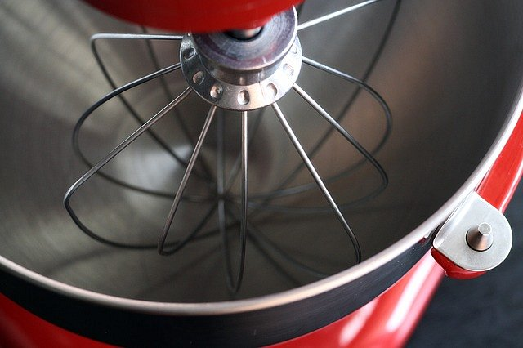
W jakim sensie można to nazwać okazją na biznes? Promocje na mikser planetarny mogą stać się zaczątkiem działalności.
Do czego kuchnia nie służy...
Dzisiaj magazyny dla przeciętnych przedstawicieli pokolenia Henryków pełne są wzmianek o blogerkach i blogerach, którzy swoją pasję gotowania przekształcili, z pomocą narzędzi, które wszystkim nam są dostępne, w działalność niemalże pełnoetatową.
Z pomocą urządzenia, które może sprostać wyzwaniu szefów kuchni w najlepszych restauracjach, zrobienie kariery w sposób płynny będzie nieco chociaż łatwiejsze.

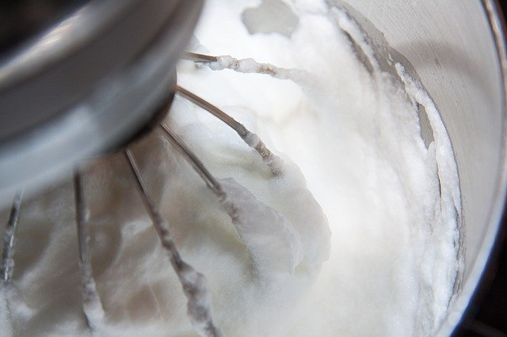
Oferując promocje na miksery planetarne, co w zasadzie Wam chcemy zaoferować? W skrócie, chodzi o potwory kuchenne o mocy sięgającej 1700 W, z multum funkcji, które nie tylko Wam jedzenie zmiksują, ale również rozdrobnią - a to tylko kilka funkcji tychże...

